

**Medidas Electrónicas I**

**Trabajo Práctico de**

**Laboratorio**

**Mediciones en amplificadores – Efecto de la realimentación negativa**

**Curso: 4R1**

**Grupo: 7**

**Guazzaroni, Luca 62630**

**Nievas, Martín 61997**

**Viel, Nahuel 61999**

**Objetivos**

En este práctico analizaremos como afecta el lazo de realimentación al amplificador, y como varían sus parámetros

**Material e instrumental necesarios**:

* Amplificador transistorizado de dos etapas con realimentación.
* Fuente de alimentación +12V.
* Generador de Baja frecuencia con salida sinusoidal y cuadrada.
* Osciloscopio de usos generales.

**Determinación de la resistencia de salida a lazo abierto y a lazo cerrado**

Primero se conectaron los jumpers de manera que el amplificador trabaje sin realimentación y sin carga.

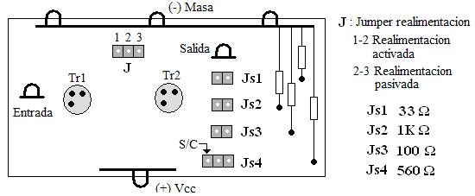

Se introdujo una señal de entrada sinusoidal de 1KHz y se varió su amplitud hasta que en la salida se obtuvo la máxima amplitud libre de distorsión. En estas condiciones se midió con un osciloscopio las amplitudes en voltaje pico a pico de las señales de entrada y salida, para luego calcular la ganancia a lazo abierto (“A”) del amplificador.

|  |  |  |
| --- | --- | --- |
| Vi | **Vo** |  |
| 23,4 mVpp | 6,46 mVpp | 276,1 veces |

Luego se conectó una carga $R_{L}=1kΩ$, y se procedió a medir nuevamente la tensión de salida (“Vs”). Para luego obtener por cálculo el valor de la resistencia de salida **Ro** del amplificador

|  |  |  |
| --- | --- | --- |
| **Vo** | **Vs** | $$R_{o}=R_{L}\left(\frac{V_{o}}{V_{s}}-1\right)$$ |
| 6,46 mVpp | 4,20 mVpp | 538,1 Ω |

Activando el lazo de realimentación se repitieron las mediciones efectuadas para determinar la ganancia del amplificador, ahora en condición de realimentación negativa.

|  |  |  |
| --- | --- | --- |
| Vi | **Vo’** |  |
| 85 mVpp | 1,47 mVpp | 17,29 veces |

Con los valores de resistencia de salida, ganancia a lazo abierto y ganancia a lazo cerrado obtenidos en las mediciones, se procedió a calcular la resistencia de salida con realimentación



A continuación se intentó corroborar el valor obtenido de resistencia de salida a lazo cerrado, utilizando el mismo procedimiento con el que se midió la resistencia de salida a lazo abierto. Para lo cual se conectó una carga RL=100Ω

|  |  |  |
| --- | --- | --- |
| Vo´ | **Vs’** |  |
| 1,47 Vpp | 1,02 Vpp | 44,12 Ω |

## Medición de la potencia eficaz máxima de salida.

Se dispuso el amplificador y los instrumentos de medición según el siguiente esquema

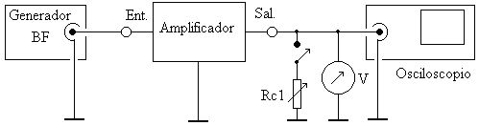

Primero se midió la máxima potencia de salida con el amplificador a lazo abierto. Para esto se conectó una resistencia de carga de igual valor a la resistencia de salida a lazo abierto. Luego se reguló la amplitud de la señal del generador de onda senoidal de 1KHz hasta el valor máximo del voltaje medido en la resistencia de carga, sin que se presente recorte. Se consideró a esta como la situación en la que se provee la máxima potencia de salida.

Para realizar esta medición en el amplificador a lazo cerrado, se utilizó el mismo procedimiento pero conectando una resistencia de carga con igual valor a la resistencia de salida a lazo cerrado.

$$P_{máx}=\frac{{V_{rms}}^{2}}{R}=\frac{{V_{PP}}^{2}}{8R}$$

$$P_{LA}=\frac{{(3,06V_{PP})}^{2}}{8 . 538Ω}=2,18 mW$$

$$P_{LC}=\frac{{(380 mV_{PP})}^{2}}{8 . 33Ω}=0,55 mW$$

|  |  |  |
| --- | --- | --- |
|  | **Lazo abierto (Rc1=Ro)** | Lazo Cerrado (Rc1=Ro’) |
| $$P_{máx}$$ | $$2,18mW$$ | $$0,55mW$$ |

**Ensayo de la respuesta en frecuencia (ancho de banda) del amplificador**

Se realizó un barrido en frecuencia manteniendo la amplitud de la señal de entrada constante. Primero para lazo abierto y después para lazo cerrado.

* Respuesta en frecuencia a lazo abierto

Se Dispuso la frecuencia del generador a un valor de referencia de 1KHz. Luego se ajustó el nivel del generador de manera de lograr la máxima amplitud de voltaje de salida libre de distorsión. Este nivel Vo(1KHz) se tomó como referencia, de manera que:



Como $Vo_{1KHz}=6,96V_{pp}$ tenemos que

$$Vo\left(-2dB\right)=5,53V_{pp}$$

$$Vo\left(-3dB\right)=4,93V_{pp}$$

Se disminuyó y aumentó la frecuencia de señal hasta alcanzar una tensión Vo(-3dB) en la salida, para así obtener la frecuencia de corte inferior y superior.

|  |  |  |  |  |  |
| --- | --- | --- | --- | --- | --- |
| **Frec. del generador** | 146 Hz | 195 Hz | 1000 Hz | 69 KHz | 83 KHz |
| Salida en dB | -3 dB | -2 dB | 0 dB | -2dB | -3 dB |

$$AB=f_{H}-f_{L}=83KHz-146Hz$$

$$AB=82,854KHz$$

Curva obtenida de la repuesta en frecuencia del amplificador a lazo abierto

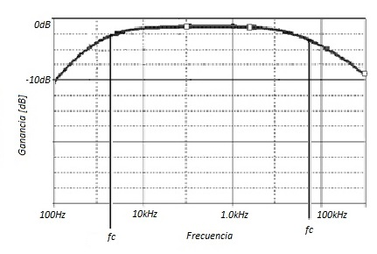

*Respuesta en frecuencia sin realimentación*

* Respuesta en frecuencia a lazo cerrado:

Se realizó el mismo procedimiento que en el punto anterior.

Teniendo $Vo_{1KHz}=6,90V_{pp}$

$$Vo\left(-2dB\right)=5,48V_{pp}$$

$$Vo\left(-3dB\right)={4,88V}_{pp}$$

|  |  |  |  |  |  |
| --- | --- | --- | --- | --- | --- |
| **Frec. del generador** | 27 Hz | 36 Hz | 1000 Hz | 1,57 MHz | 1,69 MHz |
| Salida en dB | -3 dB | -2 dB | 0 dB | -2dB | -3 dB |

$$AB_{f}=f_{H}-f_{L}=1,69MHz-27Hz$$

$$AB_{f}≈1,69MHz$$

Curva obtenida de la repuesta en frecuencia del amplificador a lazo cerrado

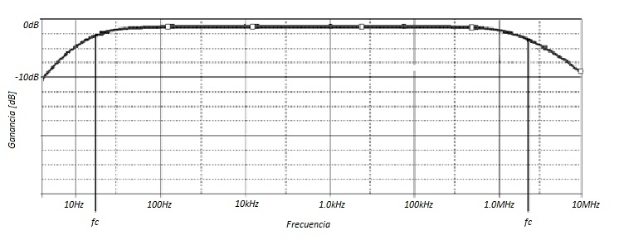

*Respuesta en frecuencia con realimentación*

**Respuesta en frecuencia del amplificador funcionando a lazo abierto mediante el empleo de una onda cuadrada**

Si la entrada de un amplificador se excita con una onda cuadrada cuya frecuencia este comprendida dentro de la banda pasante del mismo, puede establecerse el ancho de banda del mismo mediante la determinación del tiempo de crecimiento de la onda que se obtiene a la salida. Dicho tiempo de crecimiento puede medirse mediante un osciloscopio entre el 10% y el 90% de la pendiente observada. El ancho de banda se calcula a partir de las siguientes relaciones:



En estas ecuaciones, son válidas para amplificadores cuya frecuencia de corte inferior es cero o está muy cerca de cero, el valor de la constante "k" depende de la forma de la caída de la curva de respuesta en frecuencia (Rolloff) en la zona de altas frecuencias.

Realizando un barrido de frecuencias cercanas a la de corte superior, se obtuvo que la forma de caída de la curva de respuesta del amplificador a prueba es exponencial. Por lo que el valor de la constante k es

$$k=0,35$$

Utilizando la misma disposición de instrumentos que se utilizó para realizar determinar la respuesta en frecuencia. Se introdujo una señal senoidal de 1KHz y se ajustó su nivel para que no produzca distorsión a la salida, posterior a esto se cambió la forma por una cuadrada, sin variar la amplitud, por lo que tendríamos la máxima excursión en la salida sin distorsión.

Se conectó la punta del osciloscopio a la salida del amplificador y se ajustó la base de tiempos para visualizar un único flanco de subida.

Se colocaron dos rótulos al 90% y al 10% de la señal y haciendo la diferencia de tiempos entre estos dos valores se obtuvo el tiempo de crecimiento tanto para lazo abierto como para lazo cerrado.

$$tc_{medido,lazo abierto}=4 μseg$$

$$tc_{medido,lazo cerrado}=225 nseg$$

Si el tiempo medido es comparable con el tiempo de crecimiento del osciloscopio, se lo debe corregir. El tiempo de crecimiento del osciloscopio depende del ancho de banda del mismo según la siguiente relación

$$tc_{osciloscopio}=\frac{0,35}{AB_{osciloscopio}}=\frac{0,35}{100MHz}=3,5 nseg$$

Por lo cual no hace falta realizar una corrección.

$$AB_{lazo abierto}=\frac{k}{tc_{medido(l.a)}}=\frac{0,35}{4μseg}$$

$$AB_{lazo abierto}=87,5KHz$$

$$AB_{lazo cerrado}=\frac{k}{tc_{medido(l.c)}}=\frac{0,35}{225nseg}$$

$$AB_{lazo cerrado}=1,55MHz$$

Estos resultados son una aproximación ya que el método se funda en un modelo ideal.

Como extensión de la experiencia, se varió la frecuencia del generador de manera de acercarse primero a la frecuencia de corte inferior y luego a la frecuencia de corte superior lo suficiente como para que se pueda medir con el osciloscopio, en forma aproximada, la constante de tiempo de la flecha. Y luego se calculo fL y fH de la siguiente manera



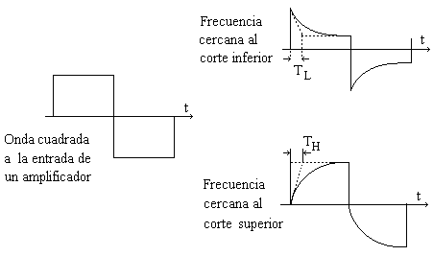

Valores obtenidos

$T_{L}=4 mS$ $T_{H}=100 nS$

Calculando las frecuencias

$$f_{L}=\frac{1}{2πT_{L}}=\frac{1}{2π{4.10}^{-3}} =39{ H}_{z} f_{H}=\frac{1}{2πT_{H}}=\frac{1}{2π{100.10}^{-9}} =1,59 MH_{z}$$

Podemos calcular el ancho de banda como:

$$AB=f_{H}-f_{L}=1,59MH_{z}-39H_{z}≅1,59MH_{Z}$$

En la siguiente tabla se muestran los diferentes valores de ancho de banda según el método utilizado

|  |  |  |  |
| --- | --- | --- | --- |
|  | AB (empírico) | AB ($t_{C}$) | AB ( $f_{L}$ y $f_{H}$) |
| Lazo Abierto | 82,854 KHz | 87,5 KHz | - |
| Lazo Cerrado | 1,69 MHz | 1,55 MHz | 1,59 MHz |

**CONCLUSIONES**

Se Corroboró que la realimentación negativa con muestra de tensión disminuye la impedancia de salida del amplificador. Si la señal de realimentación se mezcla en serie con la señal de entrada se obtendrá un aumento de la impedancia de entrada del amplificador. Esto se debe que la señal de realimentación (Vf) se opone a la señal proveniente del generador (Vs) obteniendo una corriente de entrada menor a la que se obtendría sin realimentación para una misma señal de entrada.

Pudimos constatar la respuesta en frecuencia del amplificador. Observamos como el amplificador realimentado aumenta el ancho considerablemente, en nuestro caso, cerca de 20 veces más con respecto al AB del amplificador a lazo abierto.

En las graficas se observa que el corte en las bajas frecuencias no varía demasiado (27Hz vs 146Hz), la diferencia se da en la mejor respuesta del amplificador realimentado en las altas frecuencias.

Otra consecuencia de esta realimentación es la disminución de la ganancia. Se observa claramente como disminuye, cerca de 16 veces menor con respecto a la ganancia a lazo abierto.

Esto se compensa diseñando al amplificador sin realimentación con una alta ganancia, que luego será disminuida por la red beta.